16 октября 2017 г. на базе нашего техникума в лаборатории-парикмахерской состоялись внутренние отборочные соревнования к 4 Открытому Региональному чемпионату «Молодые профессионалы WorldSkills Russia»Московской области -2018
В конкурсе приняли участие обучающиеся группы ПР-603 Карькова Алена, Фомичева Светлана, ПР-513 Ватутина Кристина.
Конкурсное задание было представлено в модулях:
Модуль «Д»- Женские модные распущенные длинные волосы с окрашиванием по трем показателям.
Модуль «Е» - Прическа невесты на длинные волосы, волосы собраны, с использованием украшений.
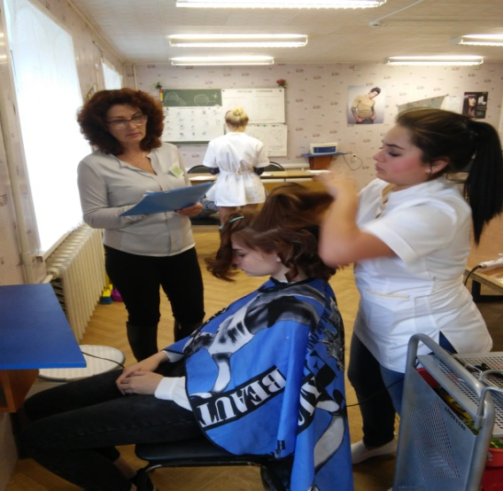
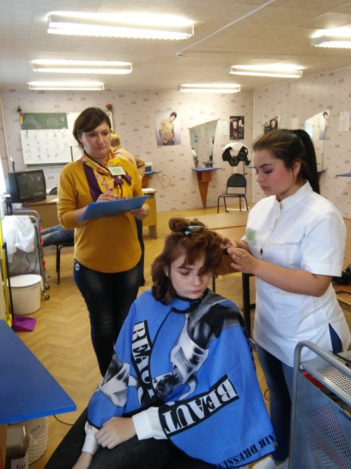

В судействе принимали участие мастера производственного обучения:
Кочеткова Лилия Николаевна, Витка Лилия Петровна, Мусина Наталья Яковлевна.
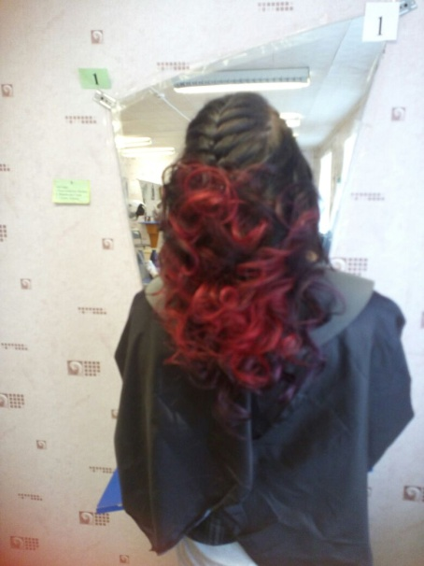 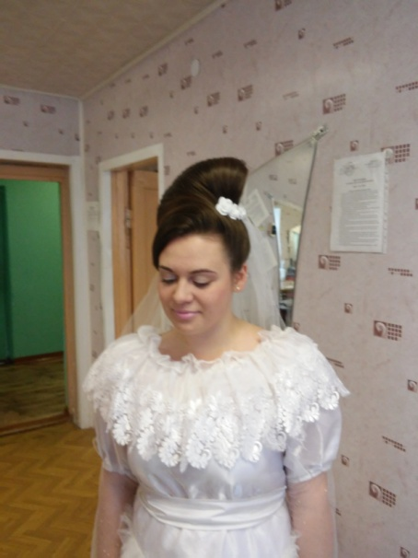 Будущие парикмахеры отлично выполнили задание. В результате конкурса были определены места: 1 место – Ватутина Кристина
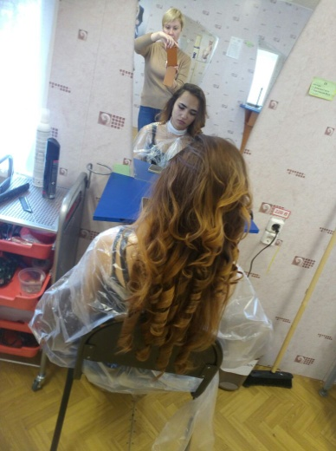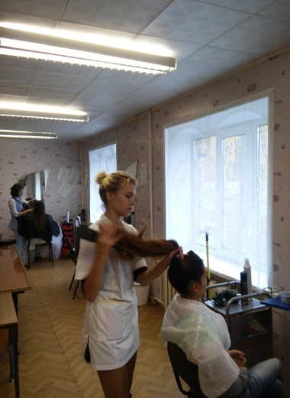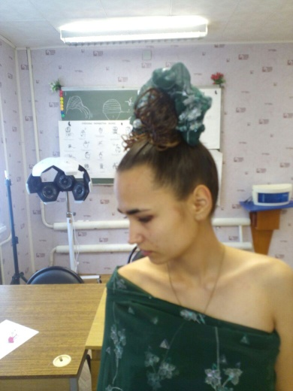

2 место - Фомичева Светлана

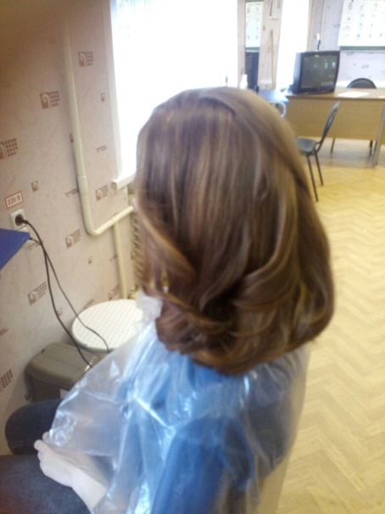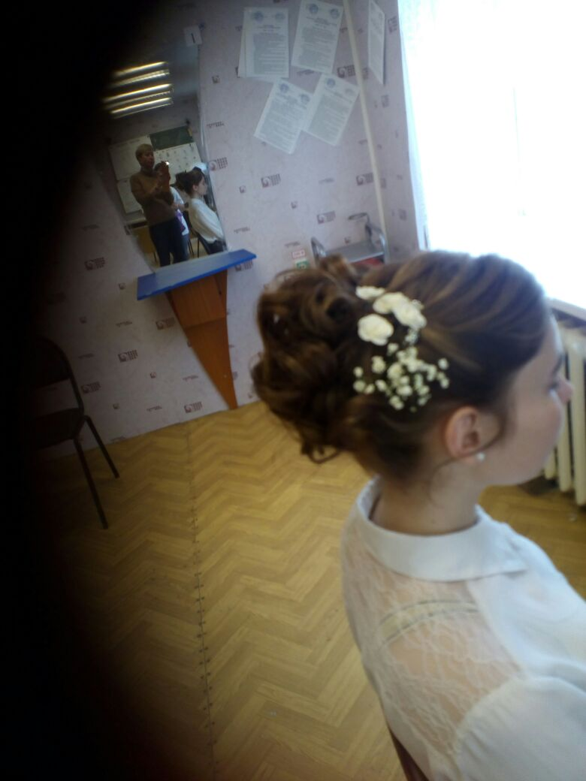

3 место – Карькова Алена

Молодцы девчонки!!! Творческих вам побед!!!
Мастер производственного обучения: Кочеткова Лилия Николаевна

